Деятельность ДТГ (детской творческой галереи) как средства презентации продуктов детского творчества (организационный проект)
Актуальной задачей, поставленной перед современной школой, является соединение обучения и воспитания в единую систему, способствующую формированию интеллектуальной, духовно развитой личности. На сегодняшний день основной учебный процесс является необходимым, но далеко не достаточным условием дальнейшего успешного образования и развития творческой личности. Это заставляет искать дополнительные возможности и новые формы решения проблемы, используя весь арсенал системы дополнительного образования. Возможность соединения многоуровневых и многовариантных форм обучения в рамках школы представляется в ходе деятельности детской творческой галереи (ДТГ) Стала актуальна задача интеграции всех форм деятельности эстетического направления, сформированного в гимназии с момента открытия. Так на протяжении нескольких лет педагогом разрабатывался сначала проект ДТГ, а затем конкретная реализация и открытие в октябре 2006 года Детской Творческой Галереи, которая просуществовала до мая 2011 года. За этот период было проведено множество выставок, мастер-классов, концертов, интегрированных уроков, встреч с интересными людьми.
. Первой выставкой стала «Нить Ариадны», выставка работ педагогов гимназии (живопись, графика, декупаж, мягкая игрушка, кружево, керамика, костюмы – все то, чем владеют педагоги эстетического направления гимназии.
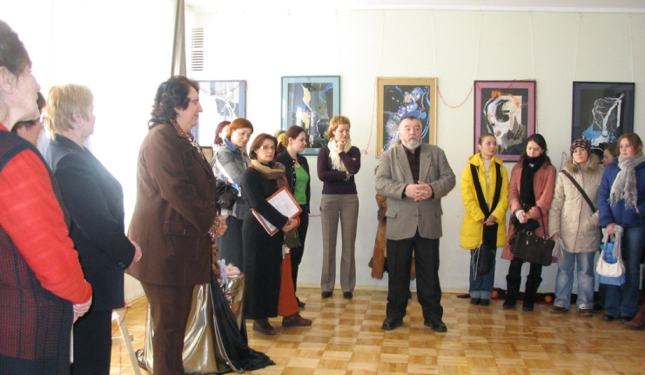
Гостями стали представители администрации города и района и ректор Удмуртского республиканского института Дизайна со студентами.

В стенах ДТГ проходили выставки самых разных направлений.
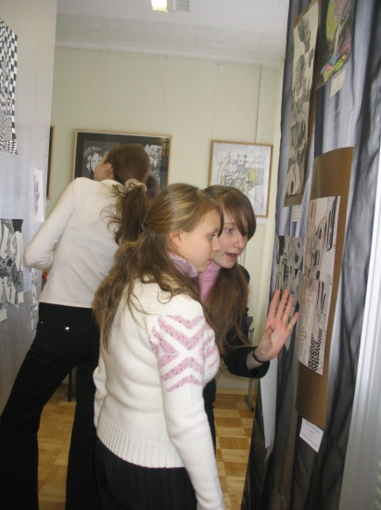

Выставка графики «Черное и белое»
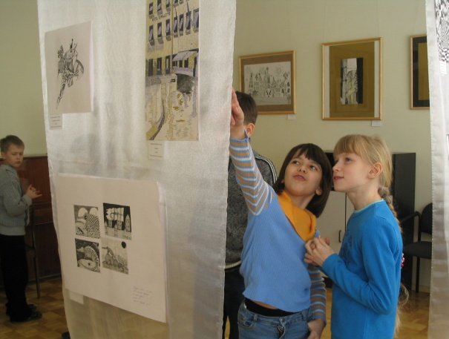

Восторженные посетители выставки.
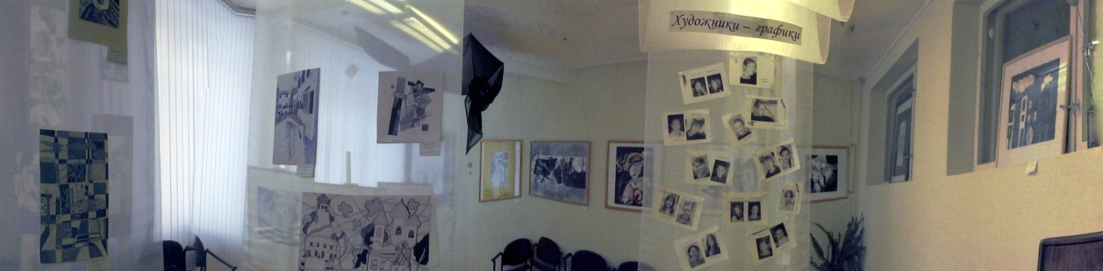

Панорама выставки «Черное и белое»

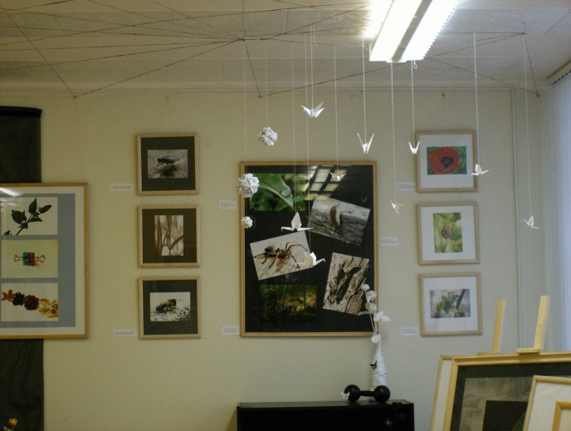
Персональная выставка Носкова Ивана и Бакаевой Алены «Сплетенных пространств бесконечность», выпускников студии «Белый овал».
Педагога Ерохиной Е.В.
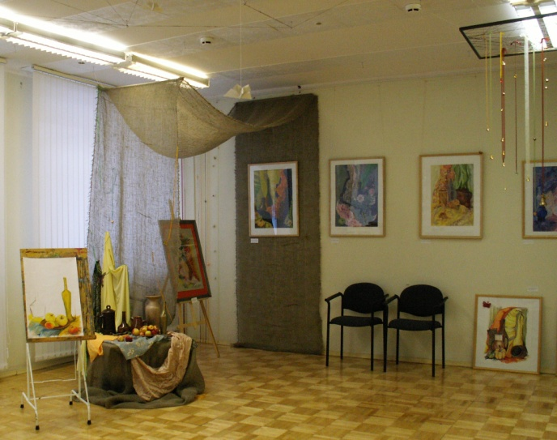

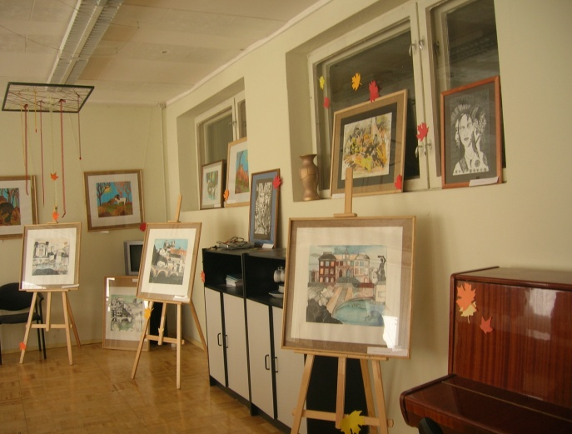

Выставка выпускников студии 2008 года
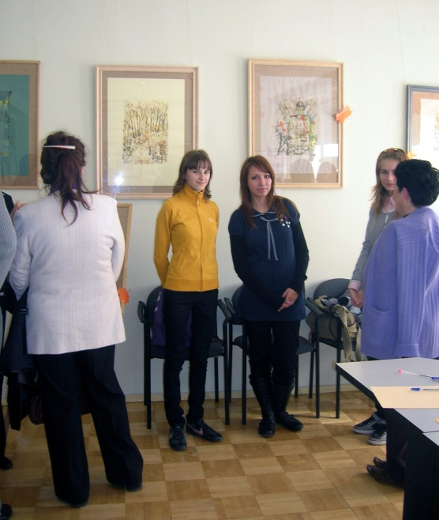 Лебеденко Мария, Тугбаева Полина, Кащеева Василиса, выпускники студии, педагога Ерохиной Е.В.
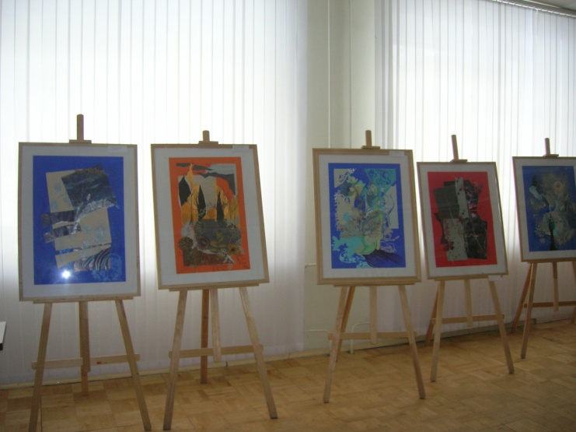

А еще выставка флористики «Продлевая цветение»
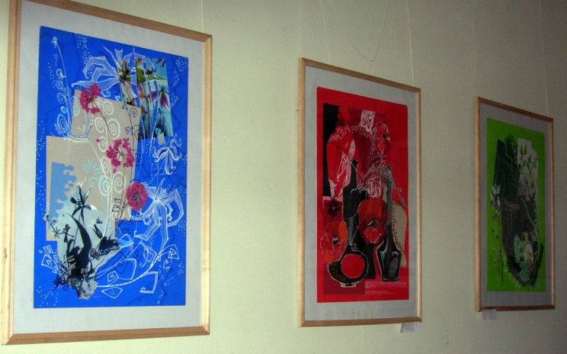

В общей сложности в стенах галереи за 7 лет прошло 42 выставки.

Ерохина Елена Владимировна, педагог дополнительного образования, учитель высшей квалификационной категории МБОУ «Гимназия № 83» г Ижевска.

